ASIGNATURA | Tecnología | NIVEL | 5° Básicos
UNIDAD | Analizar críticamente objetos tecnológicos para implementar transformaciones en su función ,aplicación y diseño. | OA Nº | 1
OBJETIVO DE LA GUIA. | Identificar los cambios evolutivos de algunos objetos tecnológicos. | INDICADORES DE EVALUACION. | Organizar una secuencia con las acciones necesarias para diseñar un objeto tecnológico.

INSTRUCCIONES PARA EL DESARROLLO DE LA GUIA. | Observa un video explicativo y luego contesta las preguntas .
GUIA Nº 9 | FECHA: Lunes 24 de agosto de 2020 | NOMBRE DE LA GUIA | La evolución de los objetos tecnológicos.
Guía de Tecnología N° 9.-

Nombre: __________________________________________Curso 5° _____

Instrucciones:
Ingresa a la plataforma de youtube y escribe lo siguiente: la evolución de los objetos tecnológicos través del tiempo, te dejaré una lámina como referencia.

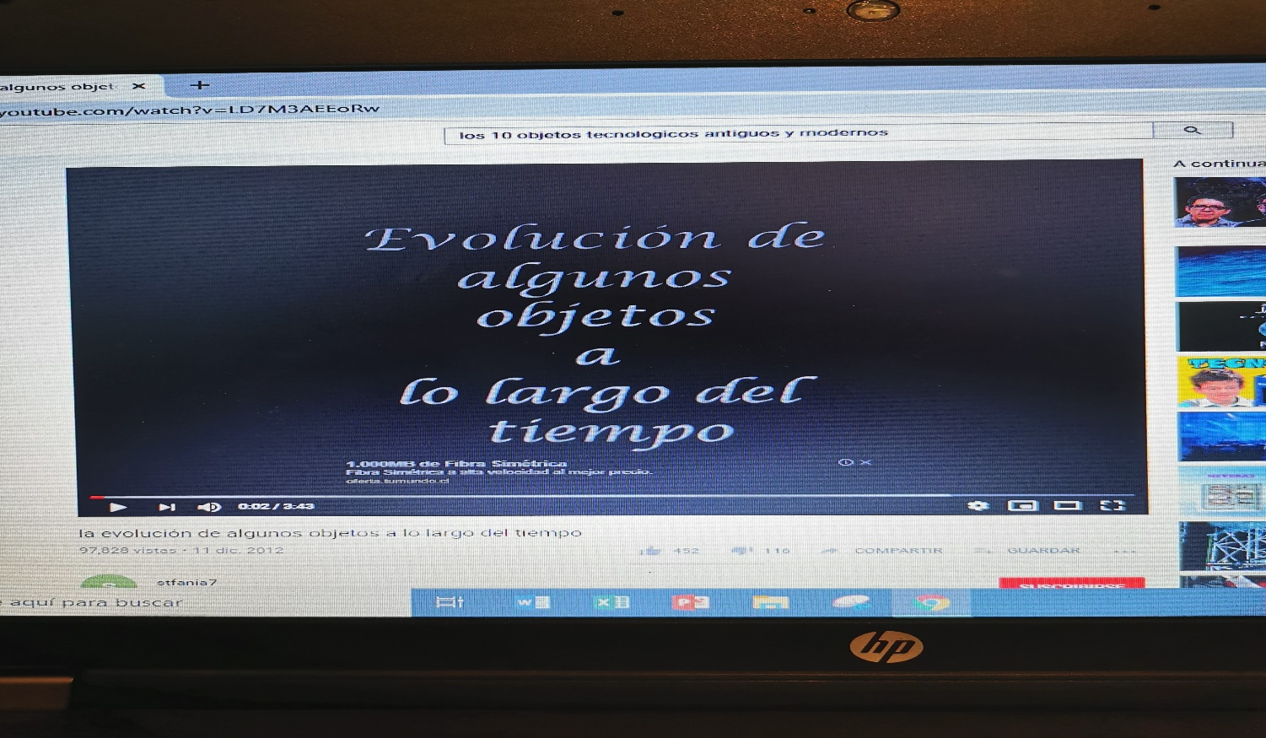

Desarrollo del trabajo:

- Indica al menos tres características que tenían los primeros televisores que se muestran en el video.

2.- Al observar las dos primeras cámaras fotográficas que allí aparecen, ¿de que materiales piensas tu que están construidas?

3.- investigue que tipo de energía utilizaban las primeras radios .

4.- Describa los comandos básicos de las cuatro primeras radios que se muestran.
La pregunta se refiere a como se podían hacer funcionar.

5.- ¿Qué nuevas funciones aparecieron con la radio de cassettes?

